Центр образования естественнонаучной и технологической направленностей "Точка роста" Ловчиковской школы в период с 1 по 15 декабря организовал свою деятельность в соответствии с годовым планом работы, разработанным для обеспечения реализации федерального проекта "Современная школа" национального проекта «Образование».
Проведены разнообразные занятия и мероприятия.
На уроках биологии пятиклассники изучали многообразие растительных организмов. Использовались коллекции дикорастущих, культурных, лекарственных и медоносных растений. Восьмиклассники приступили к изучению внутренней среды организма человека. В ходе исследования микроскопического строения крови человека и лягушки использовались микроскопы и готовые микропрепараты.
Разнообразием способов применения оборудования отличаются уроки и внеурочные занятия по физике.
- Я люблю заниматься робототехникой, но в кабинете физики много и других разнообразных приборов. Мы продолжили изучение электрических явлений, и я узнал, для чего служит и как работает электрофорная машина, сказал ученик 8 класса Степанов Степан.
На уроке химии в 7 классе изучалась тема «Вещества и смеси», проводилась практическая работа «Очистка поваренной соли».
- Я научилась фильтровать и выпаривать раствор, обращаться с лабораторной посудой. Мы повторили правила по технике безопасности, сказала ученица 7 класса Бурова Полина.
На занятиях по химии в 8 классе состоялась практическая работа «Получение, собирание и распознавание водорода», а при изучении кислот проведён лабораторный опыт «Распознавание кислот индикаторами»; в 9 классе - практическая работа «Получение аммиака и изучение его свойств» и два лабораторных опыта: «Качественная реакция на катион аммония» и «Химические свойства азотной кислоты, как электролита».
На уроках биологии обучающиеся 8 класса провели исследование особенностей строения эритроцитов крови человека и лягушки.
В начале декабря продолжалась региональная экологическая акция «Синичкин день». 8 декабря в «Точке роста» был организован утренник для обучающихся начальных классов. В программе утренника – подкормка птиц, игры, конкурсы, музыкальные фрагменты; использовались ЦОР, ноутбук, фонограмма для музыкального конкурса «Птичьи голоса».
На внеурочном занятии по биологии в 5-7 классах «Природа - источник вдохновения литераторов, музыкантов и художников» состоялась ролевая игра «Как учёные, философы и поэты описывают бабочку». Занятие было направлено на формирование экоцентрического мышления у школьников.
- Нелегко быть философом, он должен быть разносторонне развитым человеком, чтобы объяснять законы бытия, осознавать значение природы в жизни человека, - сказал ученик 7 класса Матюхин Егор.
В первой половине декабря состоялся итоговый информационно-методический онлайн-семинар для преподавателей и руководителей центров образования «Точка роста», организованный Центром просветительских инициатив национального проекта образования «Новости. Практики. Открытия». Ежемесячно учителя нашей школы подключались к работе онлайн-семинаров, чтобы познакомиться с методическими и информационными материалами по вопросам организации образовательной деятельности, методики использования средств обучения и воспитания, оборудования. Опыт коллег используется в работе с обучающимися.
13 декабря стартовала межрегиональная постерная сессия участников РИП «Формирование экоцентрического мышления обучающихся как приоритетное направление экологического образования». В содержании постера МБОУ Ловчиковской школы отражается деятельность центра «Точка роста» (http://posternaysessiya.tilda.ws/).

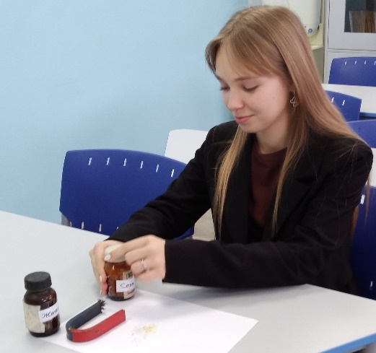 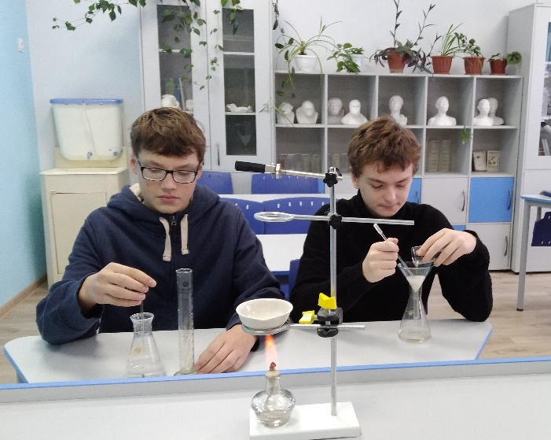Лабораторный опыт «Разделение смеси». Практическая работа «Очистка поваренной соли» 7 кл.
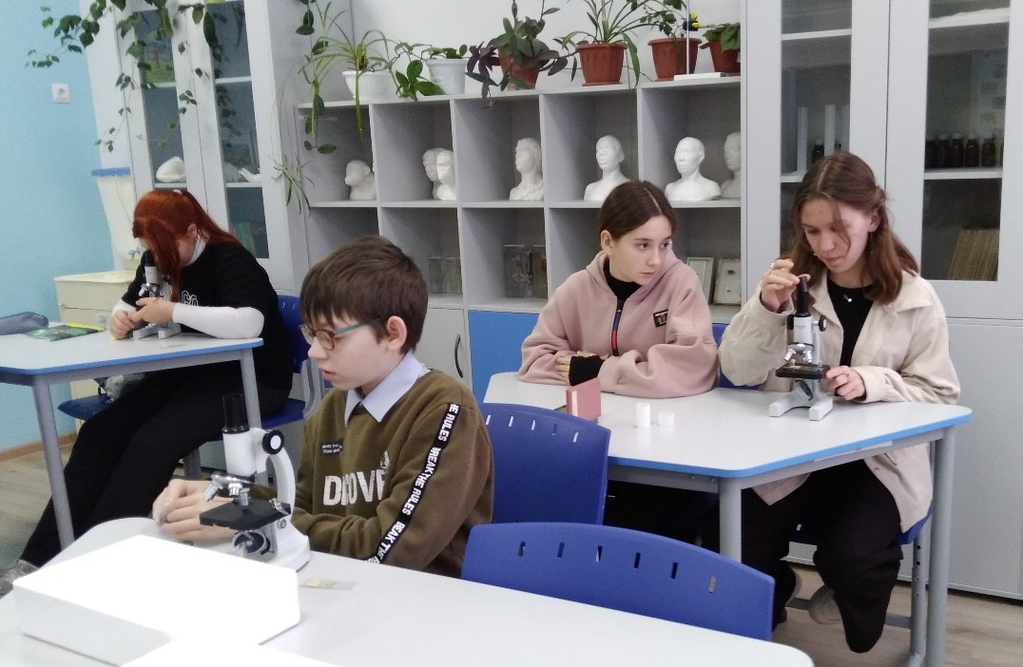
Исследовательская работа по биологии «Исследование особенностей строения эритроцитов крови человека и лягушки» (Биология, 8 класс)

